津波・高潮ステーション
１０周年限定 缶バッジ引換券付き
ぼうさいクイズ

- 公園で友達と遊んでいるときに地震がおきた。
つなみは来るのか来ないかわからない。
こたえ
にげなくてもいい？
〇：にげなくてもいい
×：にげないとダメ！！

２．おうちの近くの道は、地震がおきても必ず通れる？
こたえ
〇：必ず通れます
×：通れるとは限りません！！

- 津波の被害にあうのは、海の近くだけ？
こたえ
〇：海のちかくだけです
×：海のちかくだけではありません！！
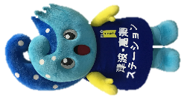
キリトリせん
津波・高潮ステーション
１０周年 限定缶バッジ（38㎜）
引換券（ひきかえけん）

